L’italiano usa gli articoli per determinare il senso della frase.
Gli articoli:
- stanno prima dei nomi, con i quali debbono concordare in genere e numero
- spesso sono fusi con una preposizione (es. alla dato da a+la dando luogo a preposizione articolata)
- sono di due tipi: determinativo (il, lo, la, i , gli, le) e indeterminativo (un,uno, una). Quest’ultimo è usato per cose o persone indefinite o indeterminate, che sono nominate per la prima volta nel discorso. Il primo si usa per persone o cose già nominate in precedenza, quindi definite e determinate. Si usa anche per persone o cose che possono essere identificate attraverso il contesto verbale, ovvero ciò che viene detto prima o dopo. Anche le circostanze in cui avviene il discorso e le conoscenze condivise permettono l’uso dell’articolo determinativo
- l’articolo determinativo varia per genere e numero per accordarsi col nome
- l’articolo determinativo può legarsi con le preposizioni di, a, da, in, con, su, dando luogo alle preposizioni articolate (di + il = del, su + la = sulla, da + la = dalla, a + la = alla) che servono per introdurre i complementi
- l’articolo indeterminativo varia per genere ma non per numero. Ha solo le forme singolari. Al plurale si usa l’articolo partitivo: dei, delle, degli, del tutto simili alle preposizioni articolate. Uno si usa con i nomi maschili che richiedono lo come articolo determinativo (uno zaino, lo zaino). Un si usa con i nomi maschili che richiedono il come articolo determinativo (un barbiere, il barbiere) e con quelli che iniziano per vocale (un amico, l’amico). Una si usa con i nomi femminili che richiedono come articolo determinativo la (una rana, la rana). Un’ si usa con i nomi femminili che iniziano con vocale (un’amica, l’amica)
Ma gli articoli determinativi quando si usano? Ecco le regole.
I nomi comuni richiedono tutti l’articolo, eccetto i nomi dei mesi, dei giorni della settimana e i nomi di parentela preceduti da un possessivo (mio zio). Lo/gli vanno con le parole maschili che iniziano per:
- s + consonante (lo spazio)
- z (lo zaino)
- x (lo xilofono)
- pn o ps (lo pneumatico)
- gn (lo gnomo)
- i + vocale (lo iettatore)
Il/i si usano per tutte le altre parole maschili. La/le si usano con parole femminili che iniziano per consonante o con una i + vocale (la iene, la giraffa). L’ si usa con parole maschili e femminili che iniziano per vocale, poiché è in corso il fenomeno dell’elisione.
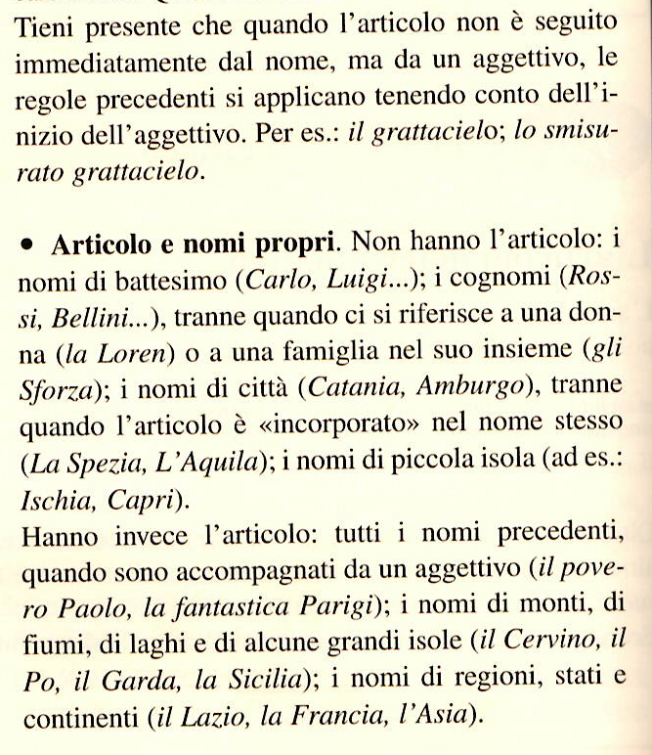
Nella frase che segue è tutto più chiaro: un ladro è penetrato ieri in una casa nella zona del porto. Il ladro è stato preso a schiaffi dal proprietario della casa.
Inizialmente Ladro è introdotto con un (articolo indeterminativo), successivamente, essendo oramai noto, viene usato l’articolo determinativo il. Zona è determinata dal contesto verbale e porto dalle conoscenze condivise (essendo questa frase scritta in un articolo di giornale genovese).
Eccezioni:
L’articolo determinativo spetta sempre a:
- nomi che indicano persone o cose uniche (il sole, la luna, il cielo, il Papa, il Cile)
- nomi astratti (la giustizia, la pace)
- nomi che indicano intere classi di persone, animali o cose (il cane discende dal lupo, la forchetta fa parte delle posate, l’uomo discende dalla scimmia)
Esistono eccezioni alle eccezioni, per esempio è possibile dire c’era un sole rovente (viene considerato uno in rapporto ad altri possibili: rovente di luglio, pallido d’inverno, rosso al tramonto).

L’articolo partitivo al plurale fa da articolo indeterminativo, al singolare significa “un po’ di” (ho comprato dello strutto, ho conosciuto dei ragazzi francesi). Questo fa dedurre che con i nomi numerabili non è possibile usarlo (dammi del libro *) . Al plurale speso può essere sostituito con alcuni, alcune ovvero aggettivi indefiniti (ho conosciuto alcuni ragazzi francesi) e non mettendo l’articolo: ho conosciuto alcuni ragazzi francesi. Vedono tovaglie/ ho conosciuto dei ragazzi francesi. Vendono delle tovaglie.

METTERE PREPOSIZIONI ARTICOLATE

